26.05.2020 r. TECHNIKA 4 A
Temat: Jak bezpiecznie pokonać skrzyżowanie?
Zapisz temat w zeszycie.
Zapoznaj się z materiałem zawartym w podręczniku Technika kl. 4 str. 107 – 109.
Zapisz w zeszycie:
Skrzyżowanie podporządkowane to takie skrzyżowanie, na którym droga podporządkowana przecina drogę główną lub łączy się z nią. Występują na nim trzy znaki drogowe:
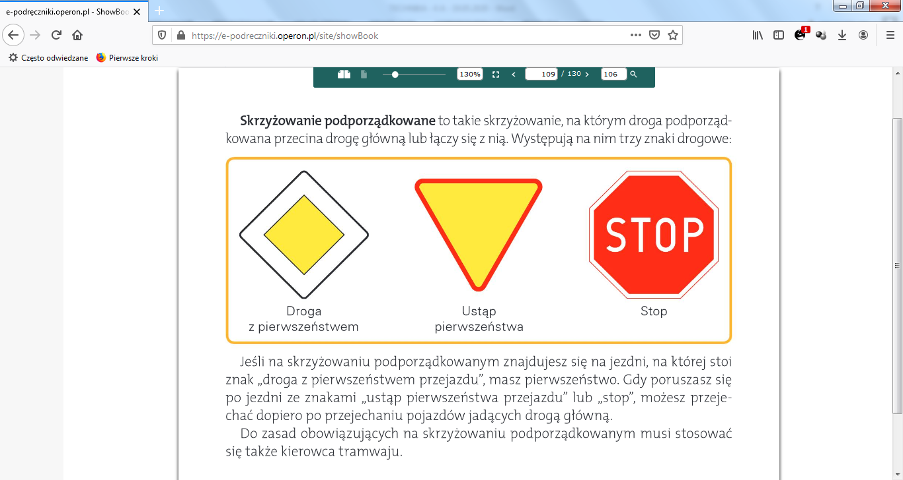

Narysuj te trzy znaki w zeszycie.

Przepisz do zeszytu lub wydrukuj i wklej:
ZASADY BEAPIECZEŃSTWA NA SKRZYŻOWANIACH PODPORZĄDK0WANYCH – KOLEJNOŚĆ PRZEJAZDU
- Pojazdy uprzywilejowane (bez względu na to, z której strony nadjeżdżają).
- Pojazdy będące na drodze z pierwszeństwem przejazdu.
- Pojazdy skręcające w prawo i jadące na wprost przed pojazdami nadjeżdżającymi z przeciwnego kierunku ruchu skręcającymi w lewo.
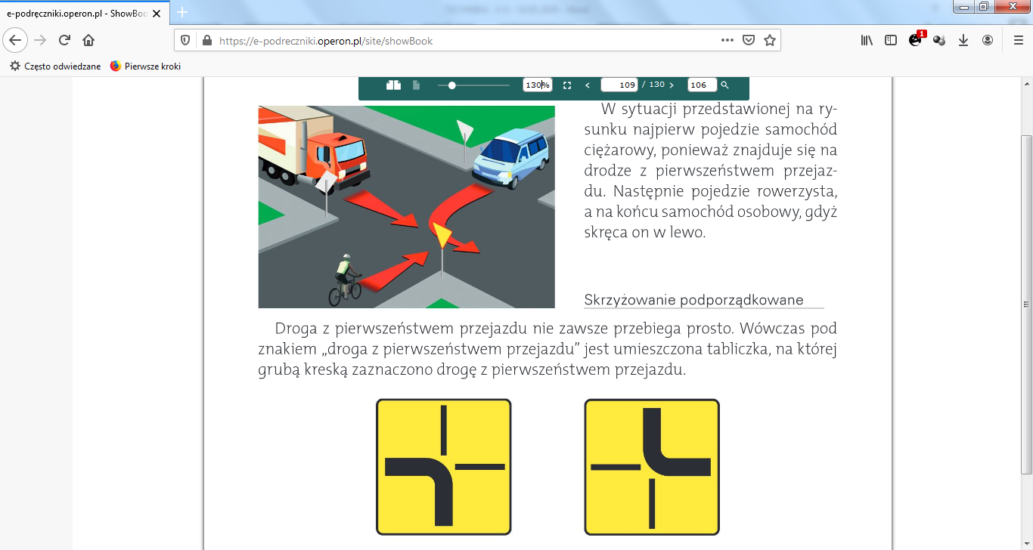
Przeanalizuj sytuacje na skrzyżowaniach. Ustal i wpisz kolejność przejazdu pojazdów na skrzyżowaniach.
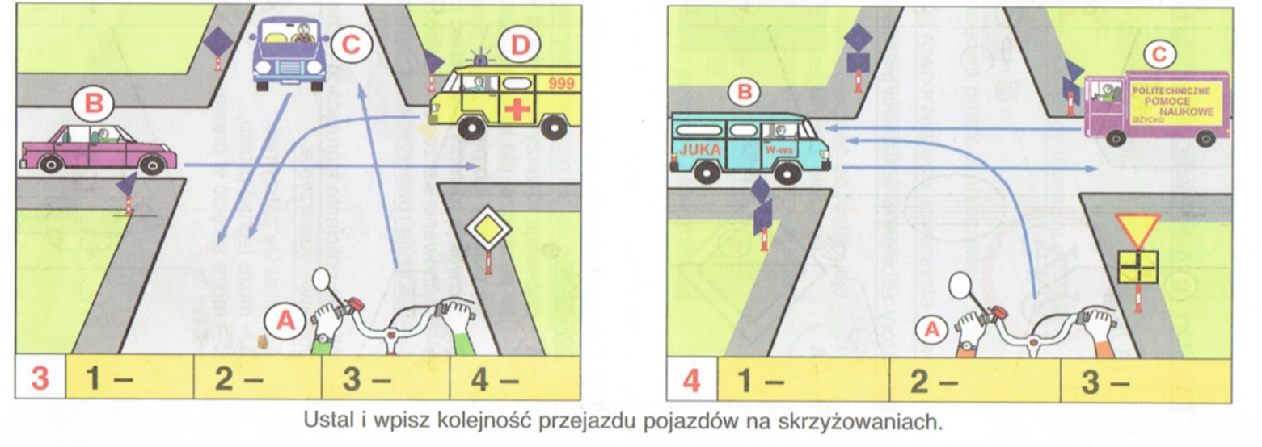
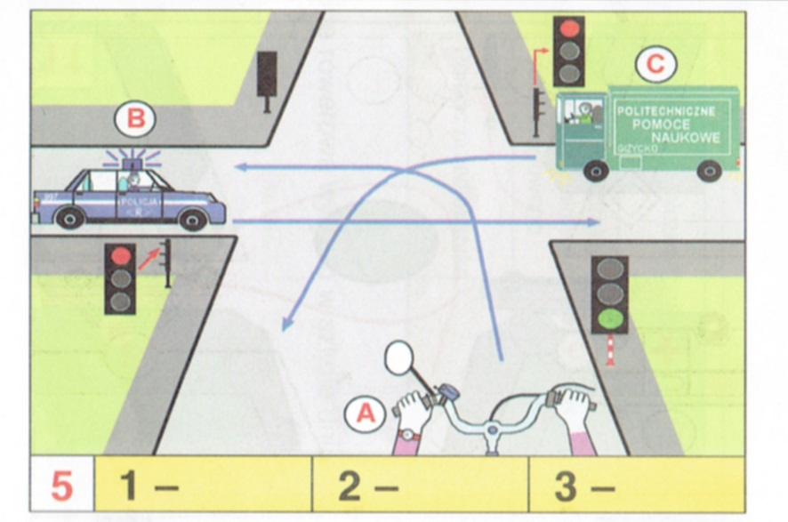
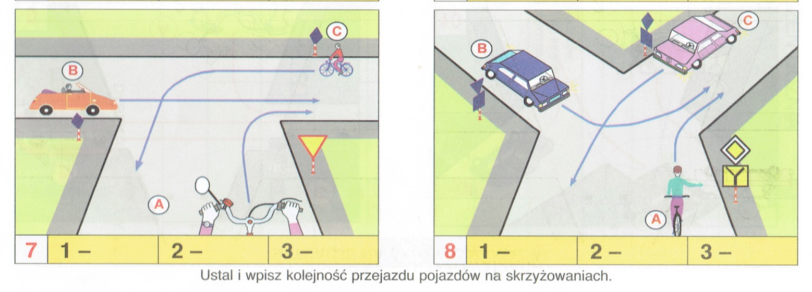
Odpowiedz ustnie na pytanie, czy pojazd A może jechać, czy musi stać.
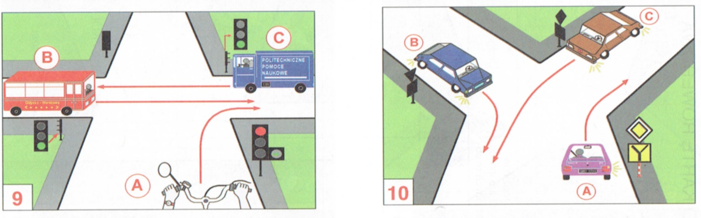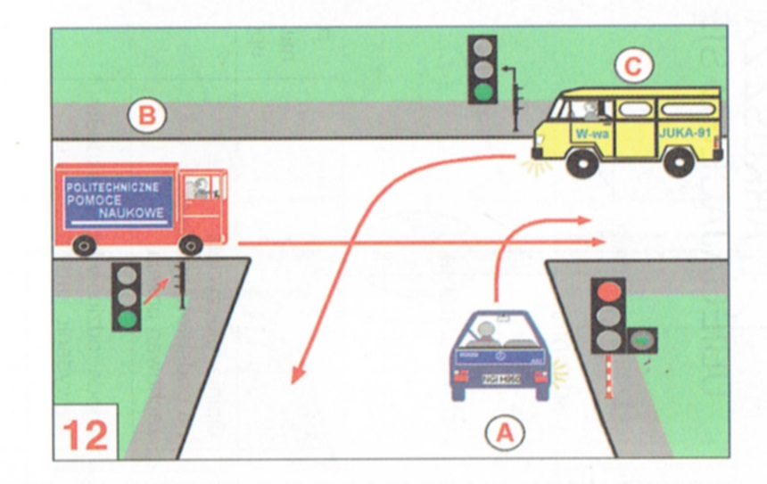
Naucz się nowych wiadomości.
Pozdrawiam serdeczne, dbajcie o siebie.

